Инструкция по настройке подключения Клиент СПД
- После регистрации АРМ откроется окно,
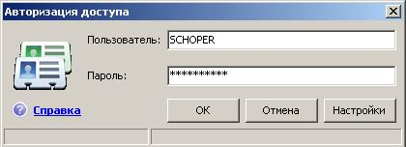
Кликните мышкой на иконку «Настройки» для открытия настроек подключения.
- В окне настроек заполните поля «Адрес» и «Порт» согласно изображению.

